о.Корфу
- Обзорная экскурсия по городу Керкира
- Метеора
- Обзорная экскурсия по острову Корфу
- Город Керкира и окрестности - однодневное паломничество
- Монастыри острова Корфу (север)
- Монастыри острова Корфу (юг)
Обзорная экскурсия по городу Керкира
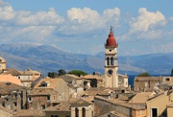 | 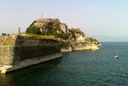 | 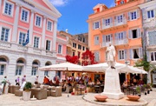
Приглашаем Вас на обзорную экскурсию по Керкире - столице острова Корфу, одному из самых изящных городов Греции, в прошлом городу Венецианской аристократии. Символом этого города аристократов является улица Листон, маленькая копия парижской Рю де Риволи. В прежние века по этой улице было разрешено ходить только особо благородным представителям знати, имена которых находились в специальном списке, по-гречески Листон.
Корфу-таун - это город двух крепостей: с одной стороны он огражден Старой Византийской крепостью (1546 г.), с другой стороны - Новой крепостью, построенной для защиты города от турецкого вторжения в период между 1576-м и 1588-м годами. У средневековой стены Новой крепости расположен барельеф в честь Федора Ушакова: непобедимый адмирал неоднократно спасал остров от вражеской оккупации и мародерства, и даже был причислен к лику святых.
Экскурсия начинается со смотровой площадки полуострова Канони, откуда открывается вид на знаменитый островок Понтикониси, а также на взлетно-посадочную полосу аэропорта. Самолеты пролетают мимо Вас на расстоянии: кажется, до них можно дотянуться рукой!
После мы спустимся к монастырю Влахернской Божьей Матери, а посетим уже упомянутый выше островок Понтикониси: его название означает «Мышиный остров», из-за силуэтных особенностей при рассмотрении издалека. Компания «Музенидис Трэвел» предоставляет своим туристам бесплатную доставку на катере до островка и обратно.
Далее экскурсия продолжится пешеходной прогулкой в историческом центре Керкиры и по средневековым улочкам: известная площадь Спианада, дворец святых Михаила и Георгия, ранее бывший резиденцией греческого короля, храм Святого Спиридона, покровителя города, с его нетленными мощами. Интересно, что температура тела святого вот уже много сотен лет остается постоянной 36,6 - словно у живого человека! Говорят, что святой часто прогуливается по острову, чтобы помочь нуждающимся и чтобы оставаться в курсе происходящего на Корфу. Именно поэтому священники меняют ему обувь каждые полгода, ведь старые башмачки попросту изнашиваются!
Мы не будем открывать все детали и тайны нашего маршрута - рассказ о том, что Вам посчастливится увидеть на этой экскурсии, будет долгим. Лучше один раз всё увидеть и прочувствовать - присоединяйтесь к нашей прогулке!

Метеора
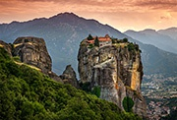 | 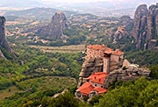 | 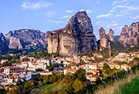
Незабываемым станет посещение этого геологического чуда природы, который внесен в Список всемирного наследия ЮНЕСКО. Метеоры необходимо увидеть своими глазами, чтобы поверить в их существование.
Христианские монастыри Метеоры, основанные на гигантских обрывистых скалах, величественно устремлённые в небо, вызывают непередаваемое чувство, соединяющее в себе одновременно страх и восхищение. «Восьмое чудо света» - так называют это место. И это лишь бледная попытка передать словами величие Метеор с их удивительным сочетанием природной красоты и величия человеческого духа. «Парящие в воздухе», так переводится название этого удивительного места.
Потрясающие пейзажи составляют сотни скал, которые устремлены в небо, как гигантские зубья. Скалы с течением времени приобрели самые причудливые формы и напоминают «город из скал». На их вершинах невероятным образом расположены монастыри ХIV-XVI веков: бесценные памятники истории и культуры с их богатейшими коллекциями икон, фресок и особенной архитектурой. До сегодняшнего дня то, как строились эти монастыри, остаётся загадкой. В период расцвета монастырской жизни, в XVI веке, здесь одновременно были открыты 24 монастыря. В наши дни их осталось шесть: четыре мужских и два женских. Все они доступны для туристов. Сегодня Метеоры, одно из самых посещаемых паломнических мест в Греции.
Продолжительность экскурсии: полный день
В стоимость входит:
- Переезд по программе,
- Экскурсия с гидом,
- Посещение одного или нескольких монастырей.
Оплачивается дополнительно:
- Входные билеты по программе,
- Обед
Примечания:
- Женщинам запрещён вход в монастырь в брюках, шортах, мини-юбках, а также в блузках с открытыми плечами.
- Мужчинам запрещён вход в монастырь в шортах, а также в блузах с открытыми плечами.
- Стоимость входного билета в монастыри - 3 евро/1 монастырь.
- Советуем надевать удобную обувь.

Обзорная экскурсия по острову Корфу
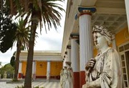 | 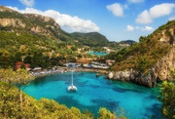 | 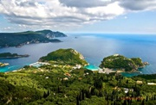
В ходе этой удивительной обзорной экскурсии по Корфу, Вы увидите большую часть этого прекрасного зеленого острова.
Первым пунктом назначения станет дворец Ахиллеон: некогда летняя резиденция Австро-Венгерской императрицы. Вы познакомитесь с камерным творением архитекторов, пройдете по изысканным и уютным залам, в которых отдыхала любимая всеми жителями острова принцесса Сисси. Огромный сад с великолепными газонами, деревьями и благоухающими клумбами подарит вам тень и прохладу даже в самый жаркий летний день.
После посещения Ахиллеон, Вы немного расслабитесь и познакомитесь с семьей Василакис, владельцами крупнейшего на Керкире производства традиционных сладостей и ликеров из кумквата и орехов. Продукцию можно продегустировать и здесь же приобрести понравившиеся вам лакомства.
Далее Вас ждет богемная Палеокастрица, омываемая водами Адриатического моря.
Здесь все желающие (за доп. плату) могут покататься на лодочках и полюбоваться причудливыми прибрежными пещерами, в одной из которых, по преданию, Навсикая нашла обессиленного после долгого морского путешествия Одиссея. Либо можно использовать возможность и искупаться в водах Адриатики.
В живописной деревушке Лаконес группу ожидает обед в небольшой традиционной таверне (за дополнительную плату). Кроме разнообразных блюд местной кухни гости острова смогут насладиться пейзажами на Палеокастрицу и удивительные заливы в форме сердец, ведь таверна расположена на высоте 400 метров над уровнем моря. Последняя остановка предусмотрена в колоритной деревушке Макрадес, известной далеко за пределами острова своим оливковым маслом высшего качества и специями.
Помните:
- При себе желательно иметь копию загранпаспорта и страховки;
- Для вашего комфорта на экскурсию обувайте удобные туфли, босоножки или кроссовки;
- Входной билет в Ахиллеон и обед оплачиваются дополнительно.

Город Керкира и окрестности - однодневное паломничество
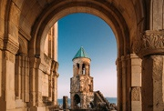 | 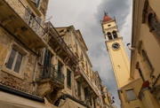 | 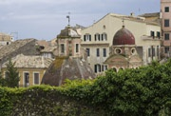
День начнется с молитвы за Божественной Литургией в храме святителя Спиридона Тримифунтского, где после богослужения можно будет приложиться к его чудотворным многоцелебным мощам.
Потом Вы отправитесь на пешую прогулку по старому городу. Посетите храм святителя Николая Чудотворца, где хранятся частицы его святых мощей, мощей св. Лазаря Четверодневного, вмч. Пантелеимона, а также одна из самых больших частей Креста Господня. В этом храме был крещен знаменитый уроженец острова Корфу граф Иоанн Каподистрия (Ιωάννης Καποδίστριας) - министр иностранных дел России при Александре I.
После этого отправимся в храм блаженной царицы Феодоры, где поклонимся ее святым мощам. Следующее место паломничества - древний храм св. Антония Великого, здесь до принятия епископского сана служил святитель Марк Эфесский, известный тем, что единственный на Флорентийском соборе устоял в истине и не принял унию.
Далее совершим паломничество в храм св. Иоанна Крестителя, который имеет особенную таинственную связь с Россией. В нем погребены русские моряки флотилии адмирала Ушакова. Кроме того, здесь служил священником Никифор Феотокис (Θεοτόκης), который впоследствии стал архиепископом Астраханским, а погребен он в Свято-Даниловом монастыре в Москве.
Следующее место паломничества: храм Богородицы Чужестранцев, названный так потому, что являлся приходом некоренных жителей Корфу, в нем пребывает одноименная чудотворная икона Божией Матери. Далее пройдем в храм Св. Елевферия, где находятся мощи мученика Иакова Персянина (Ιάκωβος ο Πέρσης) и Вмч. Екатерины.
Помните:
- При себе желательно иметь копию загранпаспорта и страховки;
- Для вашего комфорта на экскурсию обувайте удобные туфли, босоножки или кроссовки;
- Входные билеты в музеи, монастыри и археологические зоны оплачиваются отдельно;
- Посещение святых мест предусматривает определенную форму одежды: для мужчин длинные брюки и закрытые плечи; для женщин - юбка ниже колена, закрытая линия декольте и плеч (голову покрывать не обязательно).

Монастыри острова Корфу (север)
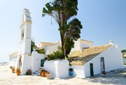 | 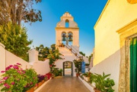 | 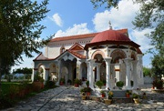
Экскурсия начнется в монастыре Пантократор в северной части Корфу, немного выше поселка святого Афанасия. Основным послушанием сестер обители является иконопись. Иконы здесь пишутся в византийском стиле в удивительно яркой и радостной цветовой гамме. В соборном храме обители хранятся ковчеги со множеством частиц мощей святых.
После мы посетим расположенный неподалеку, в местности Камарела, святой исихастирий, что буквально означает - место для молчальничества, Пантократора (Вседержителя). В исихастирии Пантократора сохранились остатки древнего храма с удивительными поствизантийскими фресками. Монастырь окружен густыми лесами, драгоценная жемчужина на его территории - источник самой лучшей воды на острове Корфу. Интересно познакомиться и с собственными производствами монастыря Пантократора, в первую очередь это изготовление оливкового масла и вина. А красное вино обители лучшее на Корфу.
Далее паломники посетят монастырь святого Димитрия Солунского в поселке Αгия Дули. Он широко известен на острове Керкира благодаря своему ктитору иеромонаху Феодулу Красаки (†1945). Этот подвижник был известен своей святой жизнью и даром прозорливости. Монастырь - обширный по площади, очень ухоженный и красивый. Все здания достаточно новые, в том числе и соборный храм (или по-гречески - кафоликон). Главные святыни монастыря святого Димитрия в Агия Дули - чудотворная икона св. Димитрия и часть главы великомученика Пантлеимона.
День завершится помещением монастыря Пресвятой Богородица в местечке Скриперо.
Помните:
- При себе желательно иметь копию загранпаспорта и страховки;
- Для вашего комфорта на экскурсию обувайте удобные туфли, босоножки или кроссовки;
- Входные билеты в музеи, монастыри и археологические зоны оплачиваются отдельно;
- Посещение святых мест предусматривает определенную форму одежды: для мужчин длинные брюки и закрытые плечи; для женщин - юбка ниже колена, закрытая линия декольте и плеч (голову покрывать не обязательно).

Монастыри острова Корфу (юг)
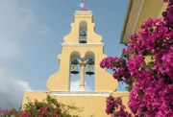 | 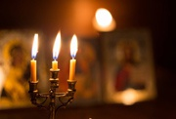 | 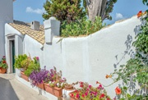
Паломничество начнется с Монастыря святой Кириаки в селе Курамадес - это самая молодая обитель острова. Монастырь был основан на месте старинной церкви св. Кириаки в 1999 г. Архитектура монастыря не типична для острова Корфу. Главный храм (кафоликон) представляет собой крестово-купольную церковь, колокольня афонского типа вмещает в себя десять колоколов. Братия монастыря занимается различными послушаниями, ремеслами. Особенно известны ароматические масла монастыря, сделанные монахами обители.
Далее по программе, монастырь великомученицы Параскевы в селе Кинопиастес. Это удивительное по красоте место в горах, в 8 км от города Керкиры. Главные святыни обители - большая чудотворная икона великомученицы Параскевы и самая большая сохранившаяся часть ее мощей - правая длань.
Далее паломники посетят монастырь Пресвятой Богородицы Касопитры. Эта обитель находится в пяти километрах от центра города Керкиры на полуострове Канони, неподалеку от одного из самых знаковых мест окрестностей - островка Пондикониси с маленьким монастырем Влахернской иконы Божией Матери. Главной святыней монастыря Пресвятой Богородицы Касопитры является чудотворная икона, изображающая Пресвятую Богородицу, которая вкладывает новые глаза подростку, несправедливо обвиненному и ослепленному по приговору венецианского суда. С тех пор Пресвятой Богородице Касопитре молятся об исцелении от глазных болезней.
Следующее место паломничества по программе, основанный в XV веке женский монастырь великомученицы Евфимии - самый древний из монастырей в черте города Керкира. Расположен он у входа в знаменитый ботанический сад Мон Репо. В этом монастыре находится чудотворная икона великомученицы Евфимии и шапочка святого Иоанна Русского.
Завершит паломничество посещение храма святых апостолов от 70-ти Иасона и Сосипатра и поклонение их святым мощам.
Помните:
- При себе желательно иметь копию загранпаспорта и страховки;
- Для вашего комфорта на экскурсию обувайте удобные туфли, босоножки или кроссовки;
- Входные билеты в музеи, монастыри и археологические зоны оплачиваются отдельно;
- Посещение святых мест предусматривает определенную форму одежды: для мужчин длинные брюки и закрытые плечи; для женщин - юбка ниже колена, закрытая линия декольте и плеч (голову покрывать не обязательно).

